Truflation研报：去中心化RWA指标索引网络

作者：DewhalesCapital 来源：dewhales 翻译：善欧巴，本站

Truflation 之所以有趣，是因为它汇总、计算并发布每日、公正、真实的市场通胀和经济数据。那么它是如何创建出完全奇特的指数的呢？

## 1. 简介

Truflation 是一个去中心化索引网络，它不断验证和汇编来自多个来源的数据，并强调方法和管理的透明性。Truflation 汇总、计算和发布每日、公正、真实的市场通胀和经济数据。它的使命是以链上价格指数的形式提供最客观、去中心化和最新的经济和金融信息替代方案，以支持新一代区块链产品。通过其解决方案套件（例如 Truflation 仪表板、API 数据访问和 Truflation RWA Oracle），用户、开发人员和 dApp 可以使用工具来准确地可视化通胀率、访问数据流并在链上集成现实世界的财务数据。用更简单的话来说，它是什么意思，它是如何工作的？让我们仔细看看。

## 2. 通货膨胀概述

Truflation 于 2021 年 12 月推出，它每年更新其方法，并提供来自 60 多个来源的每日通胀更新。Truflation 的想法是生成索引和数据流。与传统的 Web3 预言机不同，Truflation 会聚合数据，包括来自 RWA 和 Web2 的数据。这允许您生成各种各样的数据流，与传统方法（例如消费者价格指数 (CPI)）和电动汽车商品指数等奇特方法相比，它可以提供更准确、更透明的通胀数据。

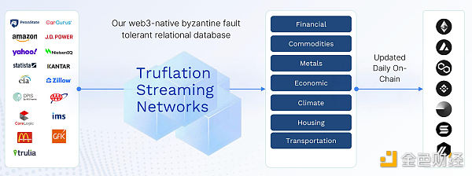

## 3. Truflation 工作流程和架构

Truflation 的主要组成部分是 TSN，这是一个庞大数据仓库下的去中心化物理基础设施 (DePIN)。TSN 旨在通过传统上无法直接在区块链上使用的功能提供现实世界的数据，从而增强兼容区块链的功能。

所有完整的 TSN 节点都形成一个容错拜占庭错误 (BFT) 复制状态机，能够进行基于 SQL 的数据编译、实时数据集成和批处理、实时数据分发和可扩展性，这是由于区块链中嵌入了计算组件。这些组件用于在接收数据时验证数据，以及在分发数据时处理和编译数据。简而言之，TSN 是一种特定于应用程序的区块链，也称为应用链。

TSN 负责协议的网络、计算和存储层。TSN 由一个由共识驱动的节点组成的委员会组成，这些节点收集和处理真实数据，以数据流的形式将其分发到各种可编程环境中。也就是说，从另一个角度来看，TSN 是一个庞大数据仓库底层的去中心化物理基础设施 (DePIN)。此外，要了解 TSN 中数据的管理方式，重要的是将 TSN 想象为数据提供者和消费者之间的中介，两个参与者完全异步交互。

TSN 可在各种 Level 1 和 EVM 兼容的区块链上使用和同步，例如：以太坊、Base、Avalanche、Arbitrum、BSC、Polygon、Fantom 和其他 EVM 链。

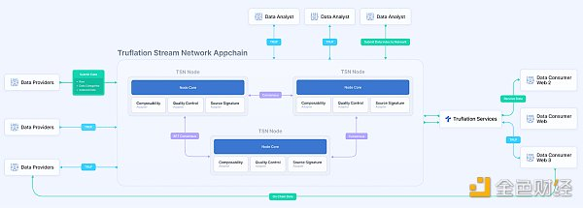

### 从架构上看，Truflation 由以下网络元素组成：

TSN 节点 - 检查来自数据提供商的数据并就其正确性达成共识，它们还会消耗代币以便启动节点

数据提供者——提供指数数据的人

Truflation Services 是一个处理请求并向消费者提供收到的数据的模块

消费者——将数据用于各种目的，并使用 TRUF 代币支付工作费用

### TSN 的四个主要组成部分

TSN 由四个主要组件组成，代表系统的各个模块部分：

适配器：是区块链上的模块化软件组件，可执行确定性操作并为其他 TSN 组件提供接口。它们有一个或多个入口点。适配器类似于智能合约，可以聚合来自存储的事件以记录事件的上下文或响应请求。它们还可以接收、验证和分析新传入的数据，然后将其存储在 TSN 存储库中以供以后聚合。适配器始终连接到存储，可以访问 TSN 中记录的新事件，但它们并未订阅所有类型的事件，必须配置为从与其目的相关的类别中读取事件。适配器可以包括基于 SQL 的模式管理，这意味着必须配置数据库模式以支持正确的数据类型和格式。由于适配器是模块化的，它们可以执行协作计算或与其他适配器交互以扩展 TSN 功能，例如分析、数据加密、多用户计算、索引创建等。经过所有节点签名后，最终的多重签名事件存储在本地数据库中，该数据库与其他 TSN 节点同步。此事件日志也称为事件上下文。

数据流：TSN 不断将处理后的数据转换为外部消费者的流。当至少 ⅔ 个节点同步并且其 SQL 数据库的最终状态被完全复制时，数据流将更新并可供使用。创建可以在 TSN 之外使用的数据流（例如通货膨胀价格或比特币价格）需要一个适配器。部署后，适配器会自动使用过去的数据（从创建 TSN 的时刻或从某个检查点开始），以及与其存储指针相关的所有新接收和最终数据。插入数据库的数据必须遵循预定义的格式，该格式区分存储和创建流本身的事件的上下文。TSN 中的每个节点都管理一个支持所述存储机制的数据库。但是，由于节点是同一网络的一部分并运行相同的适配器，因此聚合事件和处理后的数据彼此同步。这种方法允许节点发出更少的请求并优化链上交易的最终性。

指数：当前的数据流和适配器架构允许我们在 TSN 的背景下使用其他数据流作为构建块、执行联合计算并创建新的数据集。在传统金融中，这种聚合数据称为指数。指数以标准化的方式跟踪基础资产的表现。例如，TSN 可以通过结合一定时期内一篮子商品（住房、食品、服装、医疗、交通等）的成本数据来创建与特定国家相关的消费者价格指数。分散的数据流可能比依赖单一集中信息源的传统数据流更可靠。

事件上下文：已经由 TSN 适配器处理和签名的事件将被转发并记录在称为事件上下文的持久性存储中。事件上下文是一个具有严格模式的去中心化持久数据存储，可作为 TSN 适配器处理的记录的寄存器。事件按接收顺序存储，无法删除或更改，从而保证了数据的完整性。事件上下文的主要优势在于它形成了一个结构化的数据集，代表了各个类别的 TSN 分数状态，为适配器访问数据进行后续计算和处理设定了标准。此外，它还允许您在外部数据库的上下文中完全恢复 TSN 以供查询和分析。

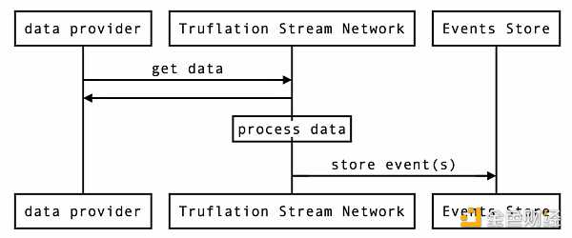

为了简化 TSN 与现有单片区块链的集成，TSN 使用了 Oracle，它允许智能合约请求 TSN 提供的真实数据，而无需智能合约开发人员管理链下组件。尽管仅与一组特定的区块链兼容，但这对于使 DeFi 协议和链上的其他应用程序能够请求 TSN 提供的可验证数据是必要的。由于智能合约的性质，Oracle 是必需的，它只允许从外部管理账户 (EOA) 或同一区块链内的外部智能合约执行计算。正因为如此，智能合约无法直接访问链外的第三方 API 或数据流，这需要专门的容错 Oracle。

当在链上使用 Oracle 支持的智能合约时，调用智能合约或 EOA 必须获得适当的资金才能在发出调用的区块链环境中满足数据请求。

从而访问控制确保与 TSN 的交互是安全且得到补偿的，并且补偿发生在交换值时。

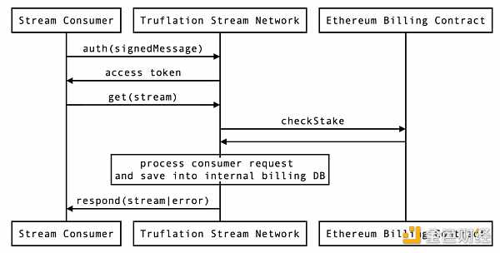

在数据提供商方面，TSN 节点可分为两种模型：REST API 和 Origin Signed 模型。第三方集成商不发布数据集，而是使用外部源获取数据集，因此需要管理支持 REST API 的节点。主要数据提供商的主要目的是发布数据用于相关行业研究，他们使用 Origin Signed 模型，该模型要求数据提供商在提取数据和上传到 TSN 的所有阶段对数据进行加密签名。

### 声誉

让适配器开发人员控制 TSN 中使用的数据的信任级别的一个重要方面是能够根据数据提供者的声誉创建条件和过滤器。为此，TSN 嵌入了一个后台声誉管理流程，该流程使用 TSN 收集的各种指标：从数据消费者之间的互动频率、他们的丰富度和反馈到数据质量控制措施，以评估每个数据提供者的声誉表现。

在基于适用性评估相似数据的场景中，信誉非常重要。开发适配器的分析师可能会选择使用信誉较高的数据提供商的数据集与信誉较低的数据提供商的数据集进行协同计算。如果 TSN 确定这位分析师的数据流量足够，则可以提升两个数据提供商的信誉。相反，如果分析师使用不符合数据质量控制标准的数据提供商的数据集，数据提供商的信誉就会下降，从而导致其他分析师和适配器对数据的接受度下降。

## 4. Truflation 仪表板

Truflation 市场允许用户购买或出售由 $TRUF 支持的数据。用户可以提交数据集进行质量控制和审计，将数据集合并到新索引中，并收取对社区有价值的数据和用户统计数据的佣金。

### 在首次推出时，Truflation 吸引了三家主要的独立数据提供商：

1. DeFi Llama 是一个去中心化的分析面板，可跟踪许多区块链和 web3 项目的 TVL 和其他 DeFi 数据，

2. dClimate 是一个独立的、去中心化的环境数据供应商，

3. Hyphen Earth 是一个用于披露气候影响信息的去中心化数据基础设施。

### Truflatation mMarketplace 成员可以请求和发送：

自定义数据集

自定义索引

基于多个指标的单独分析数据

质量控制和审计数据

此外，市场将推出 16 种链上商品指数：糖、可可、咖啡、牛、玉米、大豆、小麦、玉米、大米、大麦、煤炭、石油（石油）、石油（原油）、钢铁、皮革、棉花和羊毛。最近，Truflation 推出了 NIFTY50 等指标，并将 Insurify 汽车保险数据整合到 Truflation 指数中，以确保保险市场如何影响经济趋势的透明度。

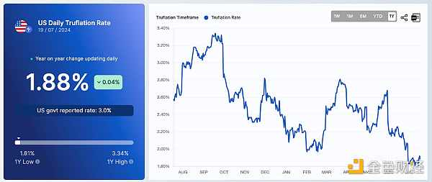

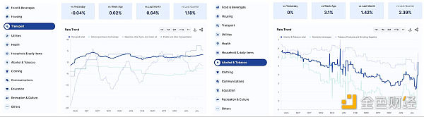

## 5. 桥接

Truflation 使用 Chainlink 的跨链互操作性协议 (CCIP) 技术在以太坊、Arbitrum 和 Base 区块链上安全地转移 TRUF 代币。该桥使用 CCIP Chainlink 基础设施在不同区块链之间进行安全且可编程的代币转移。Truflation 也是 Chainlink Build 的官方合作伙伴，也是首批使用 CCIP 启动的用户之一，这凸显了其在改善区块链间兼容性方面的作用。

## 6. 代币经济学和指标

TRUF 代币可用于访问网络数据、启动节点和治理：

数据提供和消费：Truflation 用户将使用 TRUF 代币支付以访问网络上的数据。这些奖励还将用于进一步支持数据提供者和网络参与者。

节点质押：为了让数据提供商加入网络，他们需要在管理门户中锁定 TRUF。

另外，密封的TRUF代币还允许数据提供者参与通用协议的管理，进行身份验证并确定协议发展的方向。

质押 TSN 节点运营商开始工作并赚取提供和/或服务数据的佣金，其地址必须添加到 Truflation 协议白名单中。只有在运营商质押 TRUF 代币后，才能将 TSN 节点的地址列入白名单。

治理：通过质押和阻止，用户将获得 veTRUF 代币。veTRUF 代币赋予持有者在各种协议决策活动中投票的权利。这可能包括协议节点奖励、数据类别选择、地理扩展、新技术战略等。

在发布时，TRUF 代币的总供应量将限制为十亿 (1,000,000,000)，并将初始分配给以下生态系统参与者：

投资者和早期投资者

协议团队和开发人员

生态系统和增长

顾问

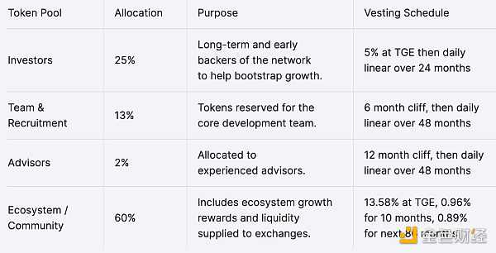

代币归属总时间为 96 个月（8 年），旨在确保协议的长期稳定性。启动时，代币总量的 9.4% 将流通，即 94,000,000 个代币。

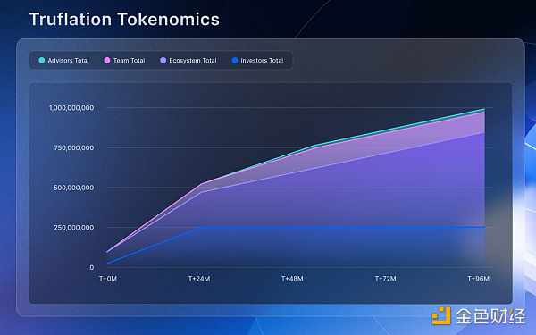

## 7. 合作伙伴关系

Chirp是一个开创性的 DePIN 网络，由一支拥有数十年经验的资深电信专家团队创立。其使命是在一个革命性的网络和 SaaS 平台内将最大数量的设备连接到区块链。物联网 (IoT) 数据将被添加到 Truflation 流数据网络 (TSN)，该网络提供全面的经济分析数据。Chirp 数据的集成将使 Truflation 能够为客户提供基于物联网的市场趋势和通胀指标的更深入的分析数据。

Partisia Blockchain是可扩展且保密的区块链解决方案的领先提供商。此次合作将使开发人员能够创建更可靠、数据驱动的金融应用程序，从而有助于提高区块链社区的信任度和接受度。

大数据协议 (BDP)- 成立于 2021 年，旨在为另类数据创建一个去中心化的数据市场，不包括中间商、经纪人和人际互动，而这些传统上会吸收大部分价值作为资产。在与 BDP 成功开展试点项目后，Truflation 重点关注电子商务中的全球价格数据，根据结果为 BDP 提供为期三年的资助，以换取吸引新的数据提供商。

Theoriq是一种模块化、可组合的基础人工智能 (AI) 平台。Theoriq 通过将 AI 与区块链技术相结合，使社区能够利用先进的 AI 代理团队来改善 Web3 中的决策、自动化和用户体验。将实时资产数据添加到 AI 代理工作流中将为 Web3 生态系统带来新一波采用和流动性。

领先的区块链和 NFT 数据提供商 bitsCrunch 宣布合作推出 NIFTY50 指数并扩展 Truflation Stream Network (TSN)。NIFTY50 指数根据以太坊生态系统中的交易量跟踪排名前 50 的NFT

Insurify，美国领先的虚拟保险代理商。将 Insurify 汽车保险数据整合到 Truflation 指数中，将使保险市场对经济趋势的影响更加透明。通过整合保险数据，Truflation 可以更完整、更全面地了解现实世界的经济状况，从而增强用户在 DeFi 领域做出明智投资决策的能力。

Chainlink- Truflation 在 Arbitrum、Base 和以太坊网络上集成了 Chainlink CCIP，这是安全跨链兼容性的行业标准。

Allora是一个人工智能网络，用户将可以访问来自 Truflation 的大量数据集，这将使他们能够在各种金融环境中做出明智的决策并探索新的投资机会。

Plume Network是领先的模块化第 2 层真实资产代币化（RWA）解决方案，Truflation 将在 Plume Network 上展示其预言机，这将允许 RWA 协议和项目的生态系统创建各种产品，包括通过合成代币、私人贷款、商品、房地产和债券获取收藏品和替代资产。

Overlay Protocol，即“万物交易平台”。这一创新的交易平台为加密货币市场中的传统衍生品交易所提供了一种替代方案，并解决了去中心化交易所的主要问题之一：缺乏流动性。

Perennial Labs和 Truflation 已将电动汽车商品指数添加到 Perennial 的永久协议中。

Copper是一家领先的数字资产存储提供商。Copper 已成为数字资产存储行业的领导者，以其在存储领域一流的机构解决方案、一流的服务和抵押品管理而闻名。作为此次合作的一部分，Copper 将为 Truflation 探索财务和未来服务，以确认其以透明和高质量服务客户的承诺。

Kinto是符合 KYC 要求的第二层解决方案，结合了传统金融 (TradFi) 和去中心化金融 (DeFi)，适用于实体资产 (RWA)。Truflation 和 Kinto.xyz 共同致力于通过提供创新解决方案来提高去中心化金融领域的合规性、安全性和可访问性，从而加速实体资产代币化的实施。

Nibiru是第一层区块链，支持代币化真实资产 (RWA) 的智能合约，为其整个生态系统提供数据通道。得益于 Truflation 数据通道和指数的实时集成，任何基于 Nibiru 构建的应用程序现在都可以在完全去中心化的链上环境中轻松运行基于真实资产的指数。

Frax：去中心化稳定币项目 Frax Finance 已选择 Truflation 的消费者价格指数 (CPI) 作为预言机，为其通胀挂钩稳定币提供通胀数据。Truflation 预言机在 Fraxtal 上推出：Nuon 正在转向 Fraxtal：世界上第一个去中心化的通胀挂钩 fletcoin Nuon 将集成在 Fraxtal 上，为 Nuon 的开发带来 DeFi 专业知识。在 Curve 上创建一个基本的 Flatcoin 池：将创建一个 Curve 池，将 FPI（Frax 价格指数）和 Nuon 连接起来，可能包括其他具有盈利能力的 flatcoin 和稳定币。Truflation 的通胀价格将作为该池中 Nuon 和 FPI 之间的纽带。

Truflation 在不同方向上也有很多整合：

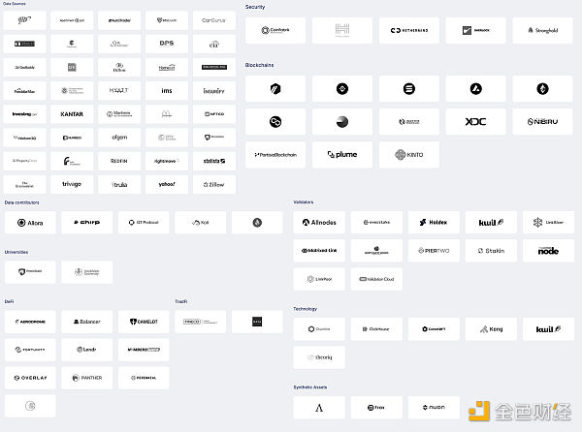

## 8. 支持者

Truflation 得到了 Dewhales、Coinbase、Laser Digital、Spicy Capital、Three M Capital、Modular Capital、Chainlink、CSP DAO、C2Ventures、Zephyrus Capital、4SV、Black Dragon、Absoluta Digital 等支持者的支持。

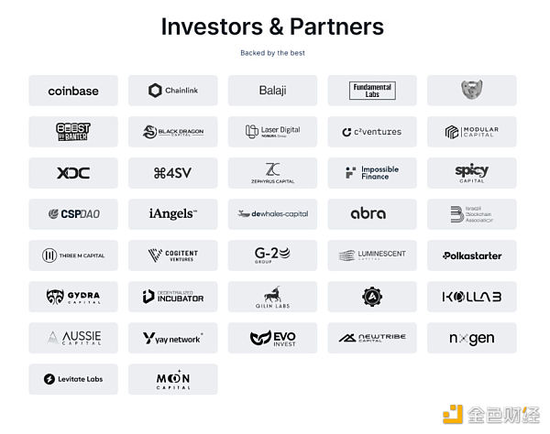

## 9. 结论

Truflation 代表了区块链生态系统中通胀和经济数据收集、处理和利用方式的重大变革。通过利用去中心化网络和尖端技术，Truflation 提供了一种比传统金融数据源更透明、更准确、更实时的替代方案。其强大的基础设施（包括 Truflation Stream Network (TSN)）可实现跨多个区块链的现实世界数据无缝集成，为用户、开发人员和去中心化应用程序提供可靠的经济洞察。通过其合作伙伴关系、代币经济学和创新解决方案，Truflation 有望成为下一代区块链产品的基础工具，为金融数据提供更客观、更易于访问的方法。